Střední zdravotnická škola,
Pardubice, Průmyslová 395

VÝROČNÍ ZPRÁVA O ČINNOSTI ŠKOLY

ZA ŠKOLNÍ ROK 2014/2015

A HOSPODAŘENÍ ZA ROK 2014

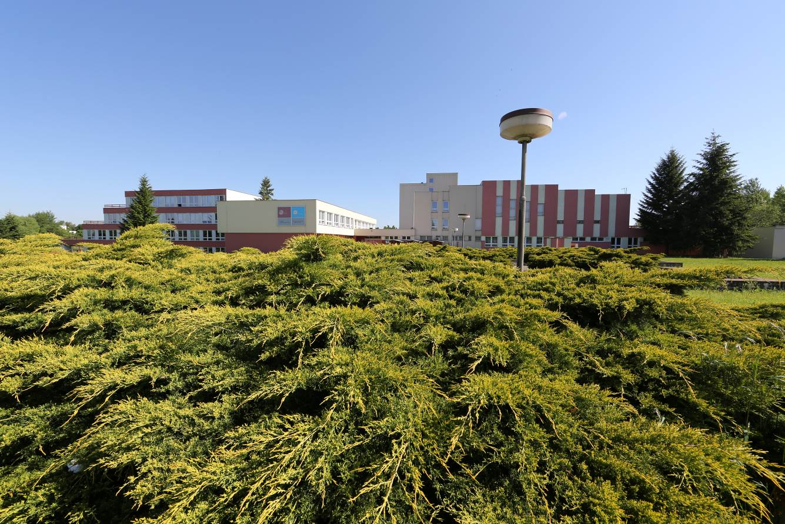

Obsah Strana

- Základní údaje o škole 2
- Přehled oborů vzdělání 4
- Personální zabezpečení školy 5
- Přijímací řízení 6
- Výsledky vzdělávání žáků 8
- Prevence sociálně patologických jevů 13
- Další vzdělávání pedagogických pracovníků 14
- Aktivity a prezentace školy na veřejnosti 16
- Inspekční činnost 23
- Hospodaření školy 23
- Zapojení školy do rozvojových a mezinárodních programů 23
- Zapojení školy do dalšího vzdělávání v rámci celoživotního učení 23
- Projekty financované z cizích zdrojů 23
- Odborová organizace 24
- Přílohy
1 – Hodnocení minimálního preventivního programu
2 – Základní údaje o hospodaření školy
3 – Autoevaluační zpráva

- Základní údaje o škole

Název školy: Střední zdravotnická škola, Pardubice, Průmyslová 395
Sídlo: Průmyslová 395, 531 21 Pardubice
Kontakt: 466 050 211
rehorova @szs.pardubice. cz,
www.szs-pardubice.cz
Právní forma: Příspěvková organizace
IZO: 110 030 923
REDIZO: 600 019 799
IČO: 00498793
DIČ: CZ00498793
Zřizovatel: Pardubický kraj
Sídlo zřizovatele: Komenského náměstí 125, 532 11 Pardubice
IČO zřizovatele: 70892822
Součásti organizace: Střední zdravotnická škola IZO: 110 030 923
Domov mládeže IZO: 150 005 326 Školní jídelna IZO: 110 200 578
Platná zřizovací listina: č.j.KrÚ 3094/2014/34/OŠK ze dne 19.12.2013
Dodatek č. 1 č.j. KrÚ 3094/2014/34 OŠK
Dodatek č. 2 č.j. KrÚ 32550/2015/34 OŠK
Platná rozhodnutí o zařazení do rejstříku škol:
- č.j. 18 840/04-21 od 1.9.2004
- č.j. 27 290/2005-21 od 13.9.2005
- č.j. 23 566/2006-21 od 11.10.2006
- č.j. SpKrÚ 51475/2007 OŠMS od 1.9.2007
- č.j. 3 562/2010-21 od 1.9.2010
- č.j. 29 272/2010 – 21 od 1.9.2011
- č.j. SpKrÚ68085/2010 OŠKT od 1.9.2011
- č.j. MŠMT-35275/2013 od 1.9.2013
- č.j. SpKrÚ 56032/2014 OŠK od 1.9.2015
- č.j. KrÚ 56034/2014 od 1.9.2015
- č.j. MŠMT-37418/2014-2 od 1.9.2015

Ředitel školy: Mgr. Monika Máslová
Statutární zástupce: Mgr. Bc. Martina Hartlová
Zástupce ředitele: PhDr. Renáta Jarolímová

Poradní sbor ředitele školy:
- Metodická sdružení
- společenskovědní – předseda Mgr. Hana Mrázková
- přírodovědná a TV – předseda Mgr. Zuzana Řezáčová
- psychologie – předseda Mgr. Irma Mlynářová
- ošetřovatelství a ošetřování nemocných – předseda PhDr. Renáta Jarolímová

- Školská rada (3-členná)
pro řešení zásadních organizačních, výchovných a pedagogických otázek školy.
předseda: Mgr. Václav Štěpař
členové: Libor Matys, Mgr. Vítězslav Štěpánek

- Rada rodičů
2 zástupci z každé třídy, předseda: p. Michal Jelínek

- Studentský parlament
předseda: Šplíchalová Aneta

- Speciální pedagog
Mgr. Ivana Němcová (Pedagogicko-psychologická poradna)

Vybavení
Materiálně technické zabezpečení a vybavení je na velmi dobré úrovni, všechny učebny jsou vybaveny dataprojektory, z toho 2 učebny interaktivní tabulí. V tomto školním roce byly zakoupeny 3 dataprojektory a 2 promítací plátna.
SZŠ disponuje:
- kmenové učebny 9
- odborné učebny pro ošetřovatelství 4
- odborné učebny pro fyziku, somatologii, informatiku, psychologii 5
- odborné učebny pro jazyky 2
- chemická a fyzikální laboratoř 1
- školní knihovna 1
- tělocvična 1
- multifunkční venkovní hřiště 1

Ve školním roce 2014/2015 byly provedeny tyto technické změny:
- vybudování nové chemické laboratoře
- vymalování a výměna osvětlení v učebnách č. 1, 2, 3, 4, 5
- vymalování tříd dle potřeby
- dovybavení učebny č. 4 nábytkem na výuku fyziky
- vybudování kazetových stropů ve vestibulu, nové rozvody a osvětlení
- výměna skel a hliníkových rámů v zimní zahradě v atriu
- výměna oken ve školním bufetu
- výměna oken s nerozbitným sklem v tělocvičně, výměna 1/3 podlahy, včetně přebroušení a lakování
- výměna písku a kompletní vyčištění multifunkčního hřiště
- vybudování 8 parkovacích míst před budovou DM
- zateplení školní jídelny a tělocvičny.

Praktická výuka
Pro praktickou výuku studijních oborů má škola smluvně zajištěnou spolupráci s Pardubickou nemocnicí, kde probíhá odborné praktické vyučování a souvislá praxe pod dohledem odborných učitelek. Dalšími způsoby spolupráce s nemocnicí jsou prázdninové brigády žáků, účast odborných učitelek na seminářích pořádaných nemocnicí, spolupráce v rámci sanitářských kurzů. Úroveň ošetřovatelské péče na daných pracovištích je velmi dobrá, odpovídající standardu ošetřovatelské péče.

Seznam školních pracovišť v Pardubické nemocnici
- Interní oddělení, odběrového a endoskopického sálku
- Kardiologické oddělení, včetně JIP
- Chirurgické oddělení,včetně JIP, odborných ambulancí a operačního sálu
- Traumatologické oddělení
- Neurologické oddělení, včetně JIP
- Neurochirurgické oddělení
- Oddělení ušní, nosní, krční
- Anesteziologicko – resuscitační oddělení
- Urologické oddělení, včetně ambulance
- Kožní oddělení
- Oční oddělení
- Geriatrické oddělení, včetně domácí péče

Domov mládeže
Domov mládeže je součástí areálu školy. Ve 2. – 3. patře zajišťuje SZŠ ubytování pro studenty Fakulty zdravotnických studií Univerzity Pardubice jako vysokoškolské koleje. Ve 4. a 5. patře jsou ubytováni žáci SZŠ, ve 2-3lůžkových pokojích bylo ve školním roce 2014/2015 ubytováno 66 žáků.
V tomto školním roce bylo vymalováno 4. a 5. patro a renovován nábytek na pokojích.

Školní jídelna
ŠJ zajišťuje obědy a večeře pro ubytované studenty a obědy pro ostatní žáky a zaměstnance školy, v rámci doplňkové činnosti připravuje obědy pro Speciální školu Svítání, pro zaměstnance firem, studenty a zaměstnance Fakulty zdravotnických studií UPA.

Strávníci | Počet | Obědy | Večeře
Žáci SZŠ | 203 | 138 | 65
Zaměstnanci SZŠ | 45 | 45 | 0
Svítání | 99 | 99 | 0
Ostatní (UPA,firmy) | 97 | 97 | 0
Celkem | 444 | 379 | 65

V tomto školním roce byla provedena demontáž nevyužívané vzduchotechniky ve školní jídelně, zakoupeny posuvné dveře, vymalována varna, zakoupen nový konvektomat.

Knihovna
Knihovna je vedena v evidenci knihoven Ministerstva kultury ČR jako Základní informační středisko SZŠ Pardubice (evidenční číslo 1680/2002 ze dne 30.10.2002).
Provoz knihovny je zajištěn 1 pracovnicí školy, tři dny v týdnu 5 hodin.
Knihovna poskytuje svým uživatelům výpůjční služby (knihy, časopisy, absolventské práce) a služby ve využívání výpočetní techniky – uživatelům jsou k dispozici 2 počítače s přístupem na internet.
V letošním roce byly do knihovny pořízeny odborné publikace v celkové hodnotě 2797,-- Kč, Rada rodičů uhradila nákup beletrie v celkové hodnotě 6584,-- Kč.
Počet registrovaných uživatelů knihovny je 180, jedná se o studenty a zaměstnance SZŠ.
Školní knihovna má celkem 5 316 knihovních jednotek (knihy, audiovizuální záznamy, aj.).

- Přehled oborů vzdělání

- 53-41-M/01 Zdravotnický asistent
- 78-42-M/04 Zdravotnické lyceum
úplné střední odborné vzdělání s maturitou pro absolventy ZŠ ve čtyřletém studiu

- 53-41-L/51 Zdravotnický asistent
úplné střední odborné vzdělání s maturitou pro absolventy oboru Ošetřovatel s výučním listem – dvouleté denní nástavbové studium, tříleté večerní nástavbové studium

- 53-41-H/01 Ošetřovatel
střední vzdělání s výučním listem pro absolventy ZŠ ve tříletém studiu

Poř. | Studijní obor | Pro absolventy | Kód | Číslo jednací,  zápis do školského rejstříku
 | Zdravotnický asistent  4-leté denní studium | ZŠ 9 | 53-41-M/01 | 3 562/2010-21  12.5.2010
 | Zdravotnické lyceum  4-leté denní studium | ZŠ 9 | 78-42-M/04 | MŠMT – 37418/2014-2  11.12.2014
 | Zdravotnický asistent nástavbové  2-leté denní studium | VYU | 53-41-L/51 | 29 272/2010-21  14.2.2011
 | Zdravotnický asistent nástavbové  3-leté večerní studium | VYU | 53-41-L/51 | 29 272/2010-21  14.2.2011
 | Ošetřovatel  3- leté denní studium | ZŠ 9 | 53-41-H/01 | 3 562/2010-21  12.5.2010

- Personální zabezpečení školy

Strukturu a počet zaměstnanců názorně uvádíme v tabulce

Pracovní zařazení | Počet
Ředitelka | 1
Zástupce ředitelky | 2
Interní učitelé (vč. ředitele a zástupců)  z toho:  všeobecně vzdělávacích předmětů  odborných předmětů | 12  18
Vychovatelky DM | 3
THP | 6
Školník | 1
Uklízečky | 6
Kuchařky | 5
Vrátní | 3

Věková struktura interních pedagogických pracovníků

Věk | do 30 | 31-40 | 41-50 | 51- 60 | nad 60 | z toho důchodci | průměrný věk
počet | 1 | 10 | 7 | 11 | 1 | 2 | 46,1
z toho žen | 0 | 8 | 7 | 11 | 1 | 2 | 46,1

Po odborné stránce mají všichni pedagogičtí pracovníci v řídících funkcích vysokoškolskou kvalifikaci. Ze skupiny odborných učitelů splňují všichni odbornou kvalifikaci, ze skupiny všeobecných učitelů jsou 2 bez odborné kvalifikace. Celková aprobovanost všech pedagogických pracovníků je 94 %.

- Přijímací řízení

- Čtyřletý obor 53-41-M/01 Zdravotnický asistent, denní forma studia

Do prvního kola přijímacího řízení bylo přihlášeno 53 uchazečů, z nichž bylo přijato 29, v rámci autoremedury bylo přijato 12 uchazečů, zápisový lístek odevzdalo 25 uchazečů. Do 2. kola byli přihlášeni 2 uchazeči, byli přijati, zápisový lístek odevzdal 1 uchazeč. Celkem bylo přijato 26 uchazečů.
Pro školní rok 2015/2016 otevřeme jeden první ročník 4-letého studia oboru Zdravotnický asistent.

Údaje o přijímacím řízení

Kód oboru | Název oboru | Počet přijatých žáků  celkem k 31.8.2015 | Pardubický  kraj | Ostatní  kraje
53-41-M/01 | Zdravotnický asistent | 29 | 25 | 4

1 žák byl přijat na základě přestupu ze Sportovního gymnázia Pardubice.a 2 žáci na základě přestupu ze SŠ zdravotnické a sociální Chrudim

Kritéria přijímacího řízení

- Do prvního ročníku čtyřletého studia se přijímají uchazeči, kteří úspěšně ukončili základní vzdělání. Pokud uchazeč vysvědčení o úspěšném ukončení základního vzdělání dosud nezískal, je přijat s podmínkou, že požadovaný doklad předá při zahájení studia.
Uchazeči budou přijati dle kapacitních možností školy - plánovaný počet míst pro přijetí: 29. Jedno místo bude ponecháno pro odvolací řízení.
- Pořadí uchazečů bude stanoveno podle:
- výsledků centrálně zadávaných jednotných testů, které jsou součástí pilotního ověřování organizace přijímacího řízení do oborů vzdělání s maturitní zkouškou vyhlášeného MŠMT
- test z matematiky v délce 60 minut (maximální počet bodů 50)
- test z českého jazyka v délce 60 minut (maximální počet bodů 50)
Nejnižší bodová hranice dosažená uchazečem v testech potřebná pro přijetí je 10 bodů.
- vysvědčení z 2. pololetí předposledního ročníku ZŠ a 1. pololetí posledního ročníku ZŠ maximální počet bodů 50, za každou známku nedostatečnou se odečítá 1 bod
- umístění v okresních, krajských a celostátních kolech olympiád 1. místo – 3 body, 2. místo - 2 body, 3. místo – 1 bod. Maximální počet bodů za umístění v soutěžích je 6 bodů. Tuto skutečnost doloží uchazeč současně s přihláškou ke vzdělání. Oficiálně doložená dlouhodobá činnost v rámci aktivit se zdravotnickým zaměřením – 2 body.
Při rovnosti bodů bude zohledněn prospěch z přírodopisu a cizího jazyka.
- Zdravotní způsobilost ke studiu zvoleného oboru potvrzená lékařem.

- Čtyřletý obor 78-42-M/04 Zdravotnické lyceum, denní forma studia

Do prvního kola přijímacího řízení bylo přihlášeno 44 uchazečů, z nichž bylo přijato 29, v rámci autoremedury bylo přijato 10 uchazečů, zápisový lístek odevzdalo 30 uchazečů. Pro školní rok 2015/2016 otevřeme jeden první ročník 4-letého studia oboru Zdravotnické lyceum.

Údaje o přijímacím řízení

Kód oboru | Název oboru | Počet přijatých žáků  celkem k 31.8.2015 | Pardubický  kraj | Ostatní  kraje
78-42-M/04 | Zdravotnické lyceum | 30 | 29 | 1

1 žák přijat na základě přestupu z Gymnázia Holice, 1 žákyně nenastoupila z důvodu přestupu na SŠ zdravotnickou a sociální Chrudim.

Kritéria přijímacího řízení

- Do prvního ročníku čtyřletého studia se přijímají uchazeči, kteří úspěšně ukončili základní vzdělání. Pokud uchazeč vysvědčení o úspěšném ukončení základního vzdělání dosud nezískal, je přijat s podmínkou, že požadovaný doklad předá při zahájení studia. Uchazeči budou přijati dle kapacitních možností školy - plánovaný počet míst pro přijetí: 29. Jedno místo bude ponecháno pro odvolací řízení.
- Pořadí uchazečů bude stanoveno podle:
- výsledků centrálně zadávaných jednotných testů, které jsou součástí pilotního ověřování organizace přijímacího řízení do oborů vzdělání s maturitní zkouškou vyhlášeného MŠMT
- test z matematiky v délce 60 minut (maximální počet bodů 50)
- test z českého jazyka v délce 60 minut (maximální počet bodů 50)
Nejnižší bodová hranice dosažená uchazečem v testech potřebná pro přijetí je 15 bodů.
- vysvědčení z 2. pololetí předposledního ročníku ZŠ a 1. pololetí posledního ročníku ZŠ maximální počet bodů 50, za každou známku nedostatečnou se odečítá 1 bod
- umístění v okresních, krajských a celostátních kolech olympiád 1. místo – 3 body, 2. místo - 2 body, 3. místo – 1 bod. Maximální počet bodů za umístění v soutěžích je 6 bodů. Tuto skutečnost doloží uchazeč současně s přihláškou ke vzdělání. Oficiálně doložená dlouhodobá činnost v rámci aktivit se zdravotnickým zaměřením – 2 body.
Při rovnosti bodů bude zohledněn prospěch z přírodopisu a cizího jazyka.
- Zdravotní způsobilost ke studiu zvoleného oboru potvrzená lékařem.

- Tříletý obor 53-41-H/01 Ošetřovatel, denní forma studia

Do prvního kola přijímacího řízení bylo přihlášeno 31 uchazečů, z nichž bylo přijato 28, zápisový lístek odevzdalo 17 uchazečů. Druhého kola přijímacího řízení se zúčastnili 2 uchazeči, byli přijati, zápisový lístek odevzdal 1 uchazeč. Třetího kola přijímacího řízení se zúčastnil 1 uchazeč, byl přijat, zápisový lístek neodevzdal. Čtvrtého kola se zúčastnil 1 uchazeč, byl přijat a odevzdal zápisový lístek. Celkem bylo přijato 19 uchazečů.
Pro školní rok 2015/2016 otevřeme jeden první ročník 3-letého studia oboru Ošetřovatel.

Údaje o přijímacím řízení

Kód oboru | Název oboru | Počet přijatých žáků  celkem k 31.8.2015 | Pardubický  kraj | Ostatní  kraje
53-41-H/01 | Ošetřovatel | 23 | 18 | 5

2 uchazeči zrušili přijetí, 2 žáci opakují ročník, 1 žák přijat na základě přestupu z Integrované střední školy Semily, 1 žák přijat na základě přestupu z Labské hotelové školy, 1 žák přijat na základě přestupu ze SOŠ a SOU obchodu a služeb Chrudim, 1 žák se vrací po přerušení studia.

Kritéria přijímacího řízení
    - Do prvního ročníku tříletého studia se přijímají uchazeči, kteří úspěšně splnili povinnou školní docházku.
    - Uchazeči budou přijati bez přijímací zkoušky dle kapacitních možností školy (plánovaný počet míst pro přijetí – 29, 1 místo bude ponecháno pro odvolací řízení).
    - Pořadí uchazečů bude stanoveno podle:
bodového hodnocení průměrného prospěchu ze ZŠ na vysvědčení
- 2. pololetí předposledního ročníku na ZŠ 0 – 10 bodů
- 1. pololetí posledního ročníku na ZŠ 0 – 10 bodů
Minimální počet bodů nutných pro přijetí – 5 bodů.
Při rovnosti bodů rozhoduje o pořadí prospěch z přírodopisu a českého jazyka.
    - Zdravotní způsobilost ke studiu zvoleného oboru potvrzená lékařem.

- Výsledky vzdělávání žáků

- Členění podle tříd, oborů a ročníků

Kód a název oboru | Třída | Počet žáků
53-41-M/01 Zdravotnický asistent  53-41-L/51 Zdravotnický asistent  53-41-H/01 Ošetřovatel | 1.ZAA  2.ZAA  2.ZAB  3.ZAA  4.ZAA  4.ZAB  1.ZAN  2.ZAN  3.ZANV  1.OŠ  2.OŠ  3.OŠ | 33  21  21  31  21  25  28  9  3  25  22  26
Celkem | 12 tříd | 265

- Maturitní zkoušky
Společná část:
Povinná – český jazyk a literatura
Volitelná – cizí jazyk (anglický, německý), matematika

Profilová část:
Ústní – ošetřovatelství
Praktická – ošetřování nemocných

Souhrnný údaj o výsledcích maturitních zkoušek
Obor 53-41-M/01 Zdravotnický asistent

Podzimní termín
4.ZAA
Praktická zkouška: 28.8.-29.8.2014
Státní část: 1.9. - 4.9.2014
Ústní zkouška: 11.9.2014
Maturitní komise:
Předseda: Mgr. Veronika Soudková
Místopředseda: Mgr. Zdeňka Menšlová
Třídní učitel: Mgr. Ilona Drozenová

Výsledky maturitní zkoušky

Podzimní termín 2014 Jarní termín 2015

Počet žáků konajících  maturitní zkoušku | Počet žáků, kteří  prospěli
10 | 6

Počet žáků konajících  maturitní zkoušku | Počet žáků, kteří  prospěli
5 | 4
1 žák v podzimním termínu zkoušku nekonal.

4.ZAB
Státní část: 1.9. - 4.9.2014
Ústní zkouška: 11.9.2014
Maturitní komise:
Předseda: Mgr. Veronika Soudková
Místopředseda: Mgr. Renata Ptáčková
Třídní učitel: Mgr. et Mgr. Iva Červená

Výsledky maturitní zkoušky

Podzimní termín 2014

Počet žáků konajících  maturitní zkoušku | Počet žáků, kteří  prospěli
3 | 3

Jarní termín 2015

4.ZAA
Státní část: 4.5. – 15.5.2015
Praktická zkouška: 25.5. – 28.5.2015
Ústní zkouška: 2.6. – 4.6.2015
Maturitní komise
Předseda: Mgr. Veronika Soudková
Místopředseda: Mgr. Ilona Drozenová
Třídní učitel: Mgr. Irma Mlynářová

Výsledky maturitní zkoušky

Třída | Počet žáků | Počet žáků  nepřipuštěných  k MZ – důvod | Počet žáků,  kteří prospěli  s vyznamenáním | Počet žáků,  kteří prospěli | Počet žáků, kteří  neprospěli  povolena opr.zk. | Počet žáků konajících MZ  v náhr. termínu  důvod
4.ZAA | 21 | 1, neprospěl | 4 | 11 | 5 | 0

4.ZAB
Státní část: 4.5. – 15.5.2015
Praktická zkouška: 18.5. – 21.5.2015
Ústní zkouška: 1.6. – 4.6.2015
Maturitní komise
Předseda: Mgr. Šárka Chamerová
Místopředseda: Mgr. Štěpánka Pavelková
Třídní učitel: Mgr. Renata Kubelková

Výsledky maturitní zkoušky

Třída | Počet žáků | Počet žáků  nepřipuštěných  k MZ – důvod | Počet žáků,  kteří prospěli  s vyznamenáním | Počet žáků,  kteří prospěli | Počet žáků, kteří  neprospěli  povolena opr.zk. | Počet žáků konajících MZ  v náhr. termínu  důvod
4.ZAB | 24 | 2 – neprospěl | 0 | 14 | 8 | 0

2.ZAN
Státní část: 4.5. – 15.5.2015
Praktická zkouška: 28.5. – 29.5.2015
Ústní zkouška: 1.6. 2015
Maturitní komise
Předseda: Mgr. Veronika Soudková
Místopředseda: Mgr. Renata Jenčková
Třídní učitel: Mgr. Vlastimila Semencoá

Výsledky maturitní zkoušky

Třída | Počet žáků | Počet žáků  nepřipuštěných  k MZ – důvod | Počet žáků,  kteří prospěli  s vyznamenáním | Počet žáků,  kteří prospěli | Počet žáků, kteří  neprospěli  povolena opr.zk. | Počet žáků konajících MZ  v náhr. termínu  důvod
2.ZAN | 8 | 8 | 0 | 2 | 5 | 1, zdravotní d.

3.ZANV
Státní část: 4.5. – 15.5.2015
Praktická zkouška: 28.5. – 29.5.2015
Ústní zkouška: 1.6. 2015
Maturitní komise
Předseda: Mgr. Veronika Soudková
Místopředseda: Mgr. Renata Jenčková
Třídní učitel: Mgr. Zdeňka Menšlová

Výsledky maturitní zkoušky

Třída | Počet žáků | Počet žáků  nepřipuštěných  k MZ – důvod | Počet žáků,  kteří prospěli  s vyznamenáním | Počet žáků,  kteří prospěli | Počet žáků, kteří  neprospěli  povolena opr.zk. | Počet žáků konajících MZ  v náhr. termínu  důvod
3.ZANV | 3 | 0 | 0 | 2 | 1 | 0

- Závěrečné zkoušky
Seznam předmětů u závěrečné zkoušky
písemné - odborný výcvik
teoretické - odborný výcvik
praktické - odborný výcvik praktický

Souhrnný údaj o výsledcích závěrečných zkoušek
Obor 53-41-H/01 Ošetřovatel

Podzimní termín
3.OŠ
Písemná zkouška: 2.9.2014
Praktická zkouška: 9.9.2014
Ústní zkouška: 10.9.2014
Komise:
Předseda: Bc. Iva Pešková
Místopředseda: Mgr. Renata Jenčková
Třídní učitel: Irena Erbrová

Výsledky závěrečných zkoušek

Počet žáků konajících  závěrečnou zkoušku | Počet žáků, kteří  prospěli
1 | 1

Jarní termín
3.OŠ
Písemná zkouška: 1.6.2015
Praktická zkouška: 9.6.2015 – 12.6.2015
Ústní zkouška: 15.6.2015 – 16.6.2015
Komise:
Předseda: Bc. Iva Pešková
Místopředseda: Bc. Milena Kalhousová
Třídní učitel: Mgr. Petra Stodolová

Témata písemné závěrečné zkoušky z ošetřovatelské péče:
- Péče o seniora – role ošetřovatele v péči o seniory
- Ošetřovatelská péče – nemocný před a po operaci na chirurgickém oddělení
- Ošetřovatelská péče o nemocné s imobilizačním syndromem

Výsledky závěrečných zkoušek

Třída | Počet žáků | Počet žáků  nepřipuštěných  k ZZ – důvod | Počet žáků,  kteří prospěli  s vyznamenáním | Počet žáků,  kteří prospěli | Počet žáků, kteří  neprospěli  povolena opr.zk. | Počet žáků konajících ZZ  v náhr. termínu  důvod
3.OŠ | 25 | 2 nedokončená klasifikace | 4 | 17 | 2 | 0

Výsledky výchovy a vzdělávání žáků

Napomenutí  Důtky |  |  | 0 | 3 | 4 | 1 | 0 | 2 | 0 | 1 | 0 | 5 | 0 | 1 | 17
Pochvaly |  |  | 0 | 0 | 0 | 4 | 0 | 0 | 0 | 2 | 0 | 1 | 0 | 0 | 7
Chování 1. pololetí | 3.st |  | 0 | 0 | 0 | 0 | 0 | 1 | 0 | 0 | 0 | 4 | 0 | 0 | 5
Chování 1. pololetí | 2.st |  | 0 | 0 | 1 | 0 | 0 | 2 | 0 | 0 | 0 | 2 | 0 | 0 | 5
Chování 1. pololetí | 1.st |  | 33 | 22 | 27 | 20 | 21 | 15 | 9 | 29 | 0 | 18 | 21 | 25 | 240
Absence 1. pololetí | Z toho neomluvená | Na žáka | 0 | 0,27 | 0,71 | 0,10 | 0 | 1,94 | 0 | 0 | 0 | 6,75 | 0 | 0 | 0,89
Absence 1. pololetí | Z toho neomluvená | Celkem | 0 | 6 | 20 | 2 | 0 | 35 | 0 | 0 | 0 | 162 | 0 | 0 | 225
Absence 1. pololetí | Na žáka |  | 44,30 | 70,90 | 86,96 | 57,15 | 69,10 | 52,44 | 47,56 | 44,14 | 32,33 | 83,21 | 67,91 | 67,24 | 62,86
Absence 1. pololetí | Celkem |  | 1462 | 1560 | 2435 | 1143 | 1451 | 944 | 428 | 1280 | 97 | 1997 | 1426 | 1681 | 15904
Prospěch 1. pololetí | Průměr |  | 2,88 | 3,46 | 3,37 | 2,34 | 2,41 | 2,91 | 2,73 | 2,86 | 2,38 | 2,68 | 2,44 | 2,69 | 2,99
Prospěch 1. pololetí | Nehod |  | 1 | 1 | 2 | 0 | 0 | 0 | 0 | 0 | 0 | 0 | 0 | 0 | 4
Prospěch 1. pololetí | Nepr |  | 11 | 12 | 16 | 2 | 2 | 5 | 2 | 11 | 0 | 4 | 8 | 7 | 80
Prospěch 1. pololetí | Prosp |  | 20 | 9 | 10 | 18 | 19 | 13 | 7 | 18 | 3 | 20 | 11 | 17 | 165
Prospěch 1. pololetí | Vyzn |  | 1 | 0 | 0 | 0 | 0 | 0 | 0 | 0 | 0 | 0 | 2 | 1 | 4
Počet žáků | 31.1. |  | 33 | 22 | 28 | 20 | 21 | 18 | 9 | 29 | 3 | 24 | 21 | 25 | 253
Počet žáků | 1.9. |  | 34 | 28 | 27 | 21 | 21 | 22 | 9 | 31 | 3 | 26 | 21 | 25 | 268
Třída |  |  | 1.ZAA | 1.ZAN | 1.OŠ | 2.ZAA | 2.ZAB | 2.OŠ | 2.ZAN | 3.ZAA | 3.ZANV | 3.OŠ | 4.ZAA | 4.ZAB | ∑SZŠ

Napomenutí  Důtky |  |  | 0 | 0 | 3 | 1 | 0 | 4 | 0 | 0 | 0 | 1 | 1 | 0 | 10
Pochvaly |  |  | 13 | 0 | 1 | 12 | 17 | 1 | 0 | 5 | 0 | 3 | 8 | 0 | 60
Chování 2. pololetí | 3.st |  | 0 | 0 | 1 | 0 | 0 | 0 | 0 | 0 | 0 | 6 | 0 | 0 | 7
Chování 2. pololetí | 2.st |  | 0 | 0 | 0 | 0 | 0 | 2 | 0 | 0 | 0 | 2 | 0 | 0 | 4
Chování 2. pololetí | 1.st |  | 29 | 17 | 28 | 20 | 21 | 15 | 8 | 29 | 0 | 17 | 21 | 24 | 229
Absence 2. pololetí | Z toho neomluvená | Na žáka | 0 | 0 | 0,69 | 0,05 | 0 | 1,06 | 0 | 0 | 0 | 8,44 | 0 | 0 | 1,03
Absence 2. pololetí | Z toho neomluvená | Celkem | 0 | 0 | 20 | 1 | 0 | 18 | 0 | 0 | 0 | 211 | 0 | 0 | 250
Absence 2. pololetí | Na žáka |  | 53,03 | 73,59 | 81,62 | 79,90 | 67,91 | 59,71 | 31,75 | 47,76 | 33,33 | 61,80 | 40,48 | 50,21 | 59,81
Absence 2. pololetí | Celkem |  | 1538 | 1251 | 2367 | 1598 | 1426 | 1015 | 254 | 1385 | 100 | 1545 | 850 | 1205 | 14534
Prospěch 2. pololetí | Průměr |  | 2,46 | 3,28 | 3,09 | 2,14 | 2,20 | 2,57 | 2,37 | 2,73 | 2,08 | 2,70 | 2,32 | 2,58 | 2,54
Prospěch 2. pololetí | Nehod |  | 0 | 4 | 1 | 0 | 0 | 0 | 0 | 0 | 0 | 0 | 0 | 0 | 5
Prospěch 2. pololetí | Nepr |  | 2 | 4 | 3 | 0 | 0 | 0 | 0 | 0 | 0 | 0 | 0 | 1 | 10
Prospěch 2. pololetí | Prosp |  | 24 | 9 | 25 | 19 | 17 | 17 | 8 | 29 | 3 | 25 | 19 | 22 | 217
Prospěch 2. pololetí | Vyzn |  | 3 | 0 | 0 | 1 | 4 | 0 | 0 | 0 | 0 | 0 | 2 | 1 | 11
Počet žáků | 31.8. |  | 29 | 17 | 29 | 20 | 21 | 17 | 8 | 29 | 3 | 25 | 21 | 24 | 243
Počet žáků | 1.2. |  | 33 | 21 | 27 | 20 | 21 | 18 | 8 | 29 | 3 | 25 | 21 | 24 | 250
Třída |  |  | 1.ZAA | 1.ZAN | 1.OŠ | 2.ZAA | 2.ZAB | 2.OŠ | 2.ZAN | 3.ZAA | 3.ZANV | 3.OŠ | 4.ZAA | 4.ZAB | ∑SZŠ

- Prevence sociálně patologických jevů

- Poradenské služby, protidrogová prevence

ŠKOLNÍ METODIK PREVENCE - konzultační hodiny: jednou týdně 1,5 hod , popř. po předchozí domluvě
Primární prevence rizikového chování je zaměřena na:
- předcházení rizikových jevů v chování žáků:
- záškoláctví,
- šikana, rasismus, xenofobie, vandalismus,
- kriminalita, delikvence,
- užívání návykových látek (tabák, alkohol, omamné a psychotropní látky), prevence onemocnění
- HIV/AIDS a další infekční onemocnění související s užíváním návykových látek,
- závislost na politickém a náboženském extremismu,
- netolismus (virtuální drogy) a patologické hráčství (gambling).
- rozpoznání a zajištění včasného zásahu zejména v případech:
- domácího násilí,
- týrání a zneužívání dětí, včetně komerčního sexuálního zneužívání,
- ohrožování mravní výchovy mládeže,
- poruch příjmu potravy (mentální anorexie a bulimie).

PEDAGOGICKO PSYCHOLOGICKÁ PORADNA - speciální pedagog
Konzultační hodiny na SZŠ : jednou měsíčně

SCHRÁNKA DŮVĚRY
- v budově SZŠ, anonymní, odpověď do týdne
- na webových stránkách školy

Zvyšování informovanosti žáků o účincích a následcích užívání drog prostřednictvím:
- nástěnek, výukových filmů,
- internetových stránek školy,
- metodika prevence, třídních učitelů a ostatních vyučujících,
- PEER aktivistek,
- zapojováním se do různých preventivních programů.

Hodnocení minimálního preventivního programu
viz příloha č. 1

- Výchovné poradenství

VÝCHOVNÝ PORADCE - konzultační hodiny: jednou týdně 1 hod , popř. po předchozí domluvě

Výchovné poradenství je zaměřeno na:
- provádění orientačního šetření žáků, jejichž vývoj a vzdělávání vyžaduje zvláštní pozornost,
- zajištění diagnostiky speciálních vzdělávacích potřeb,
- spolupráci se školskými poradenskými zařízeními a středisky výchovné péče,
- poskytování poradenství žákům – cizincům,
- věnování zvláštní pozornosti problémovým žákům, neprospívajícím žákům a žákům, u kterých není dostatečná podpora z rodinného zázemí,
- sledování specifických poruch učení,
- poskytování individuální porady studentům a jejich zákonným zástupcům při řešení výchovných a výukových problémů,
- shromažďování odborné zprávy a informace o žácích v poradenské péči dalších poradenských zařízení v souladu s předpisy o ochraně osobních údajů,
- provádění preventivních i diagnostických sociometrických šetření v jednotlivých třídách,
- evidenci šikany společně s metodikem prevence, podílení se na nápravě vztahů ve třídě a preventivních opatřeních,
- poskytování informací a poradenských služeb všem zájemcům o studium na vysokých školách a vyšších odborných školách,
- příprava absolventů pro vstup na trh práce, jejich příprava na práva a povinnosti při ucházení se o zaměstnání a následně v zaměstnání.

- Další vzdělávání pedagogických pracovníků

- Přehled absolvovaných seminářů (září 2014- srpen 2015)

Datum | Název semináře | Příjmení
září – červen | Vysokoškolské studium | Bc. Půlpán
září – červen | Studium k rozšíření aprobace – IKT | Mgr. Štěpař
září – červen | Studium – výchovné poradenství | Mgr. Tupcová
Září – červen | Studium k doplnění kvalifikace ČJ pro SŠ | Mgr. Tupcová
11.9. | Odborná konference Zdravý úsměv | Mgr. Dvořáčková, Mgr. Jeřábková
13.9. | Odborná konference Demence | Mgr. Hartlová, Mgr, Kraťochová
2.10. | Zákoník práce a jeho specifika ve školství | Mgr. Máslová
8.10.-9.10. | Liber. psych. dny, celost. komise PSK | PhDr. Jarolímová, Mgr. Mlynářová
9.10. | Seminář k vedení lidí | Mgr. Hartlová
9.10.-12.10. | Seminář „Jak vyučovat holocaust“ | Mgr. Štěpař
7.11. | Seminář k přijímacímu řízení | Mgr. Hartlová
12.11. | Seminář k hodnocení žáků | Mgr. Hartlová
13.11. | Seminář k maturitní zkoušce | Mgr. Hartlová
13.11. | Seminář k portálu ČŠI | Bc. Půlpán
21.11. | Pediatrické dny | Mgr. Dvořáčková
10.12. | Seminář k výuce Aj | Mgr. Horníková
14.1. | Počítačová gramotnost | Bc. Půlpán
21.1. | Seminář k projektu Erasmus | Mgr. Horníková
22.1. | Roční hodnocení zaměstnanců | Mgr. Máslová
4.2. | Seminář k portálu ČŠI – ŠVP | Mgr. Hartlová
17.2. | Závěrečná konference k projektu NZZ 2 | PhDr. Jarolímová
11.3. | Školení maturitních komisařů | Mgr. Pavelková
11.3. | Kariérní systém učitelů SŠ | Mgr. Máslová
18.3. | Školení zadavatelů písemných matur. zk. | Mgr. Drozenová
25.3. | Seminář k výuce ZSV | Mgr. Mrázková
25.3. | Účast na celostátní komisi ČJL | Mgr. Štěpař
8.4.-9.4. | Celostátní kolo psych. olymp., komise PSK | PhDr. Jarolímová
26.5.-27.5. | Transformace v ústavní péči | Mgr. Budinová
9.6. | Seminář k výuce první pomoci | Mgr. Drozenová, Mgr. Mlynářová
26.8. | Školení BOZP pro potřeby výuky žáků | odborné učitelky
- Lektorství a aktivní účast odborných učitelek na vzdělávacích akcích

Datum | Název akce | Příjmení | Poznámka
říjen – duben | Sanitářský kurz | Mgr. Jenčková  Mgr. Menšlová | lektorka
listopad-duben | Zdravý úsměv | Mgr .Dvořáčková  Mgr. Jeřábková | lektorka
1.9. | Projekt pospolu – oponentura publikace | Mgr. Kraťochová | oponentka
3.9. - 5.9. | Adaptační kurz | Mgr. Junová  Mgr. Menšlová  Mgr. Drozenová | lektorka  zdravotník  lektorka
16.9.,21.10.,4.11. | Školení ČAPS | Mgr. Menšlová | lektorka
23.10. | Školení první pomoci na ZŠ | Mgr. Ptáčková | lektorka
6.11. | Zdravý úsměv | Mgr. Junová | lektorka
10.11. | Den zdraví | Mgr. Jeřábková  Mgr. Kraťochová | lektorka
13.11. | Náchodské ošetřovatelské dny | Mgr. Červená  Mgr. Menšlová | aktivní účast
23.11.-24.11. | Workshop zdravovědy pro ZŠ BRAVO II | Mgr. Červená | lektorka
24.11.-28.11. | Hrou proti AIDS | Mgr. Junová  Mgr. Drozenová | lektorka
2.12. | Workshop zdravovědy pro ZŠ BRAVO II | Mgr. Ptáčková | lektorka
20.1. | Workshop zdravovědy pro ZŠ BRAVO II | Mgr. Červená | lektorka
4.3. | Den zdraví | Mgr. Kraťochová  Mgr. Jeřábková | lektorka
4.3. | Workshop zdravovědy pro ZŠ BRAVO II | Mgr. Ptáčková | lektorka
17.3. | Workshop zdravovědy pro ZŠ BRAVO II | Mgr. Ptáčková | lektorka
9.4. | Workshop zdravovědy pro ZŠ BRAVO II | Mgr. Ptáčková | lektorka
13.4. | Den zdraví pro ZŠ (BRAVO II) | Mgr. Dvořáčková  Mgr. Jeřábková  Mgr. Kraťochová  Mgr. Ptáčková | lektorka
28.4. | Noc vědců a mladých výzkumníků (BRAVO II) | Mgr. Jeřábková  Mgr. Ptáčková | lektorka
12.6. | Den zdraví pro ZŠ | Mgr. Jeřábková  Mgr. Kraťochová | lektorka
8.6. – 12.6. | Sportovní kurz | Mgr. Ptáčková | zdravotník
16.6. | Vědecko-technický jarmark BRAVO II | Mgr. Kraťochová | lektorka

- Aktivity a prezentace školy na veřejnosti

- Kulturně-výchovné a vzdělávací akce pro žáky

Divadlo: Zajištění 22 ks permanentních vstupenek do VČD Pardubice
14.10. Dům hudby – Zkrocení zlé ženy (anglické divadlo) – 3. a 4. ročníky ZA 18.11. VČD – Jméno růže – 2. a 3. ročníky
4.2. Národní divadlo – Čarodějův učeň
16.3. – KD Dukla - anglické divadlo Peter Black – 2.ZAA, 2.ZAB, 3.OŠ
VČD – dle ročníků a vyučujících ČJL

Kino: 15.4. – Cinestar Pardubice - Vybíjená

Výstavy: září Ležáky
4.9. Bodies revealed – 2.ZAB
25.9. Bodies revealed – 2.ZAA
1.10. Bomby nad Pardubicemi – 2.ZAB
7.10. Bomby nad Pardubicemi 2. ZAA
23.10. Neviditelná výstava Praha – 4.ZAA
listopad Afrika nevšedníma očima
13.11. Židovské muzeum – 1.OŠ
21.11. Zapomenuté dědictví ČR – 2.ZAN
3.12. Židovské muzeum – 1.ZAN
7.1. Židovské muzeum – 3.ZAA
únor Ukradené dětství
5.2. Od hliněné destičky k tabletu – 1.OŠ, 3,ZAA
15.4. Národní muzeum – 1.ZAA
květen Vyrobeno za každou cenu
18.6. Gateway to space Praha – 2.ZAA
24.6. Gateway to space Praha – 2.ZAB
24.6. Židovské muzeum – 1.ZAA

Besedy: 18.11. Problematika drogových závislostí a prevence AIDS (ACET) – 1. roč.
28.1. Charita a pomoc blízkým – 3.OŠ
28.1. Justiční systém České republiky – 1.ZAN
29.1. Simulační hra „Globální oteplování“ – 1.ZAA
9.2. Projektový den 1. ročníků „Globální problémy dnešního světa“
24.2. Kongo (s humanitární pracovnicí) – 1.ZAA
2.3. Prevence kouření a odvykání kouření (KHS) – 4. ročníky
4.3. Prevence kouření a odvykání kouření (KHS) – 3.OŠ
18.3. Projektový den 3. ročníků „Svět práce“
25.3. Peníze a jak s nimi zacházet – 1.ZAN
8.4. Projektový den 2. ročníků „Zveme vás do našeho kraje“
7.5. S tebou, o tobě – Mgr. A. Blažková – 1. ročníky
5.6. Beseda s Hasičským záchranným sborem Pardubice pro 1. ročníky
19.6. Psychologický workshop – 2. ročníky
22.6. Žákovská konference ošetřovatelství – 2. a 3. ročníky

Kurzy: září – květen Masérský kurz pro žáky 2. a 3. ročníků
13.4. – 17.4. Kurz s rodilým mluvčím AJ
Exkurze: 29.9. Exkurze do VČD Pardubice – 1. a 2. ročníky oboru ZA
23.10. Americká ambasáda - 4.ZAA
10.12. Tyflocentrum – 2.ZAA, 2.ZAB
11.12. Předvánoční Vídeň
17.12. Tyflocentrum – 2.OŠ
9. – 12.4.Poznávací zájezd do Říma
15.4. Exkurze Praha 3.ZAA
15.4. Exkurze Kutná Hora – 2.ZAA, 2.ZAB
6.5. Ležáky – 1.ZAA
14.5. ČNB Praha – 3.ZAA
21.5. Ratibořice – 2.ZAA, 2.OŠ
24.6. Slatiňany – 2.OŠ
24.6. Poděbrady – 2.ZAA
25.6. Olomouc – 1.ZAN
25.6. Rehabilitační centrum Brandýs nad Orlicí – 2.ZAB
Kojenecký ústav Veská
Lázně Bohdaneč
Zdravotnická zařízení v Pardubicích, Hradci Králové, Slatiňany

Řím Adventní Vídeň

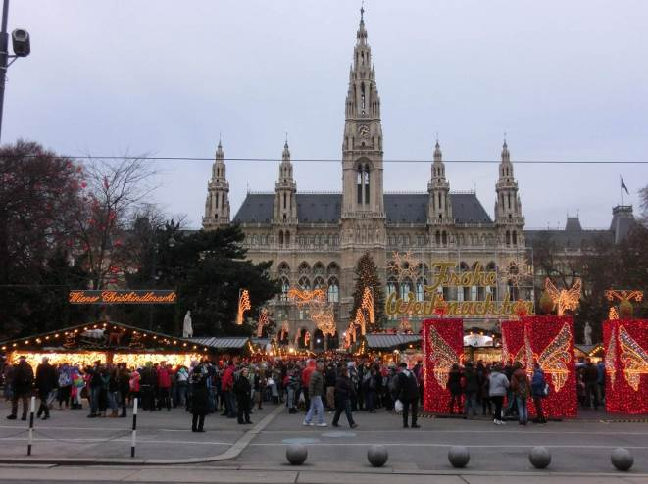
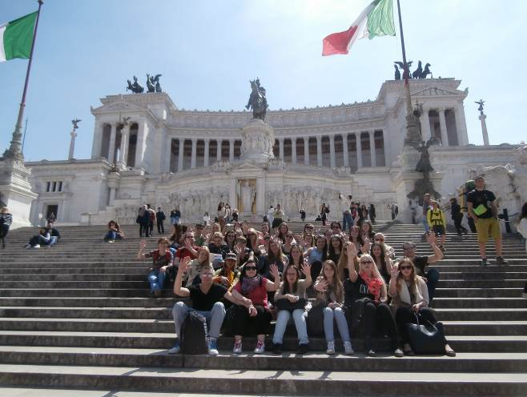

Tyflocentrum Gateway to space
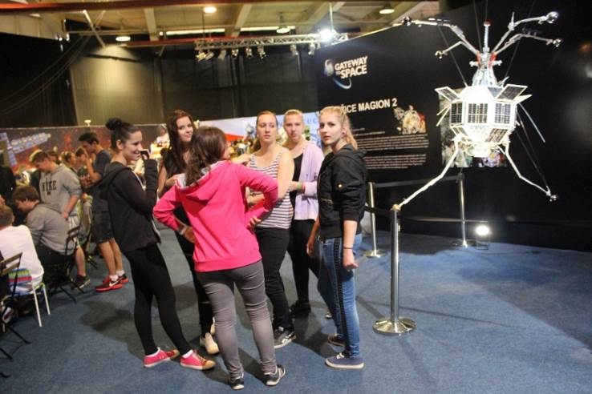
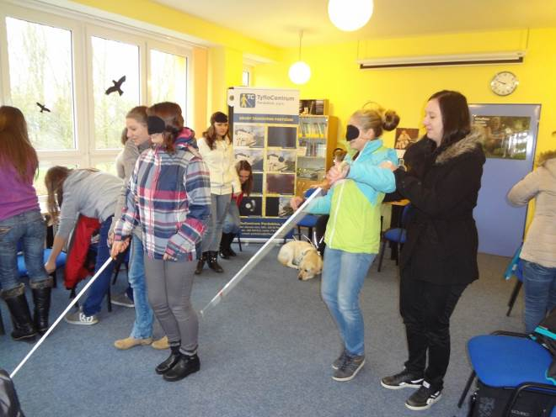

Soutěže

PPP – poskytování první pomoci
15.6. - 16.6. Celostátní kolo soutěže PP Brno - 7. místo
23.6. Školní kolo soutěže v PP

Psychologie
Školní kolo
19.1.2015
1. místo - Farkašová Eva – Pohled z druhé strany
2. místo – Gregorová Kateřina- „Jak si navzájem lépe porozumíme s postiženými lidmi a s jedinci se speciálními potřebami“
3. místo – Krosnářová Lucie– Empatie a respekt

Oblastní kolo
10.3.2015
2. místo Farkašová Eva

SOČ
Školní kolo
12.2.2015
1. místo Šedová Eliška – Historie vzdělávání na SZŠ Pardubice
2. místo Korelová Hana – Antikoncepce
3. místo Víšková Zdislava – Porucha příjmu potravy

Oblastní kolo
14.4.2015
1. místo Korelová Hana, postup do krajského kola
1. místo Šedová Eliška
2. místo Víšková Zdislava

Krajské kolo
14.5.2015
1. místo Korelová Hana

Ošetřovatelství
Školní kolo
16.11.2014
1. místo Loskotová Nikola

Celorepublikové kolo
26.3.2015
Loskotová Nikola

Olympiáda v anglickém jazyce
26.1.2015 školní kolo
1. místo Kudelková Kamila, Trebichavská Gabriela
2. místo Rašková Ivana
3. místo Nádvorník Tom Adam

Olympiáda v českém jazyce
1.12.2014 školní kolo
1. místo Zierisová Sára
2. místo Sehrig Lukáš
3. místo Ročková Martina

Okresní kolo
6.2.2015
5. místo Zierisová Sára

Přírodovědný klokan
15.10.2014
1. místo Rašková Ivana
2. místo Buhaienko Albína
3. místo Trebichavská Gabriela

Matematická olympiáda
27.4.2015 školní kolo
1. místo Zierisová Sára
2. místo Trojanová Veronika
3. místo Šancová Michaela

- Sportovní akce

XXI. Olympiáda mládeže regionu Pardubice - 3.místo
16.9. atletika – dívky, 4. místo
30.9. přespolní běh - dívky , 6. místo
15.10. stolní tenis - dívky , 7. – 8. místo
10.11. plavání – dívky, 3. místo
8.12. florbal - chlapci
12.12. florbal – dívky, 6. místo
14.1. odbíjená – dívky, 6. místo
5.2. šachy – dívky, chlapci 7. místo
10.2. basketbal – dívky, 4. místo
13.5. orientační běh - dívky, 3.místo

4.9. Vodácký kurz – 2.ZAN, 3.ZANV, 3.OŠ
3. – 5.9. Seznamovací kurz pro 1. ročníky v Horním Jelení
22.10. Školní florbalový turnaj 2. a 3.ročníky
15.12. Vánoční laťka
4.1.-10.1. LVVZ Janské Lázně – 2. ročníky
24.2. Florbal – krajská eliminace Poháru českého florbalu SŠ – dívky, 3. místo
27.3. Florbalový turnaj zdravotnických škol ve Svitavách, dívky, chlapci – 3. místo
23.4. Basketbalový turnaj 1. a 2. ročníků SZŠ
22.4. Juniorský maraton SŠ – krajské finále, 6. místo
23.4. Mizuno Runnig Cup/Lidový běh Pardubice
8.6.– 12.6. Sportovně-turistický kurz 1. ročníků v Křižanově
25.6. Jednodenní vodácký kurz 3. ZAA
Sportovně turistický kurz Vodácký kurz
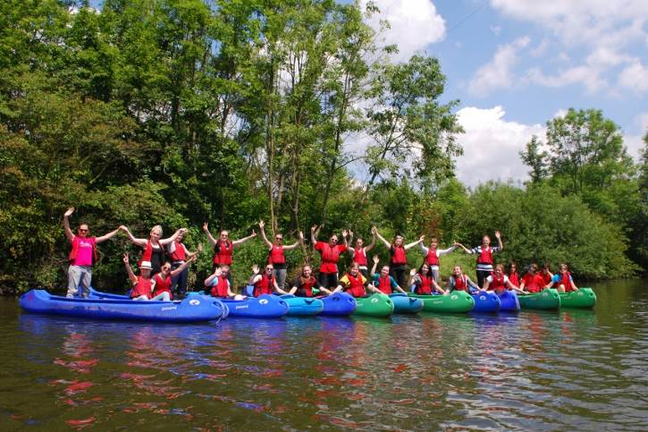
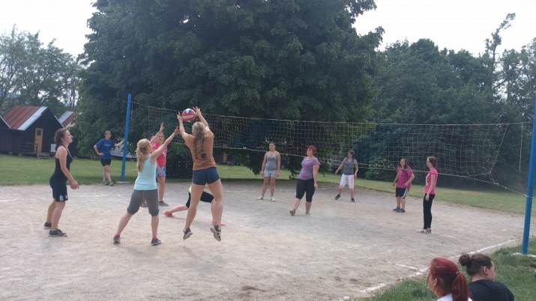

- Prezentace školy

21.-22.9. Pardubické dožínky – žáci z DM
23. –24.9. Srdíčkový den – 2.ZAA, 2.ZAB
26.9. Charitativní koncert kardiologické kliniky Pardubické nemocnice – 3.ZAA
16.10. Burza výchovných poradců SŠ a ZŠ
21.10. Přehlídka středních škol v Chrudimi
4.11. Přehlídka středních škol ve Svitavách
7. - 8.11. Výstava Schola Bohemia 2014 – Ideon
10.11. Den zdraví na ZŠ Bratranců Veverkových
24.-28.11. Hrou proti AIDS pro ZŠ a 1. ročníky SŠ
1.-2.12 . Sbírka „Světlo pro AIDS“
4.12. Den otevřených dveří SZŠ Pardubice
6. – 10.1. Tříkrálová sbírka
17.1. Den otevřených dveří SZŠ Pardubice
23.1. Maturitní ples SZŠ - Congress centre AFI Palace
17.-18.3. Srdíčkový den – 2.ZAA, 2.ZAB
17.3. Veselé zoubky – osvěta dentální hygieny v AFI Palace – 2. žáci 2.ZAA
23.3. Otevření Multioborového pavilonu Pardubické nemocnice - 3.ZAA
13.4. Den zdraví pro ZŠ (projekt Bravo II)
28.4. Noc vědců a mladých výzkumníků (projekt Bravo II)
5.5. Den hygieny rukou – Pardubická nemocnice – 3.ZAA
13.5. Sbírka Liga proti rakovině – 1.ZAA
23.5. 100 let Dětského domova Pardubice
29.5. Pardubické zdravotnické dny (Pardubická nemocnice) - 1.ZAA
5.6. Dětský den v DC Veská – 8 žáků 2. ročníků
12.6. Den otevřených dveří v Pardubické nemocnici – 3.ZAA
17.6. Vědecko technický jarmark (Bravo II)
23.-24.6. Den zdraví pro ZŠ – ZŠ Benešova (projekt BRAVO II)
Po celý rok Vítání občánků – spolupráce s Magistrátem města Pardubic
Dobrý anděl
Sanitářské kurzy – spolupráce s Pardubickou nemocnicí
Výuka první pomoci na mateřských a základních školách
Spolupráce s Dětským centrem Veská
Zdravá škola
Zdravý úsměv
Vědecko technický jarmark Noc vědců a mladých výzkumníků
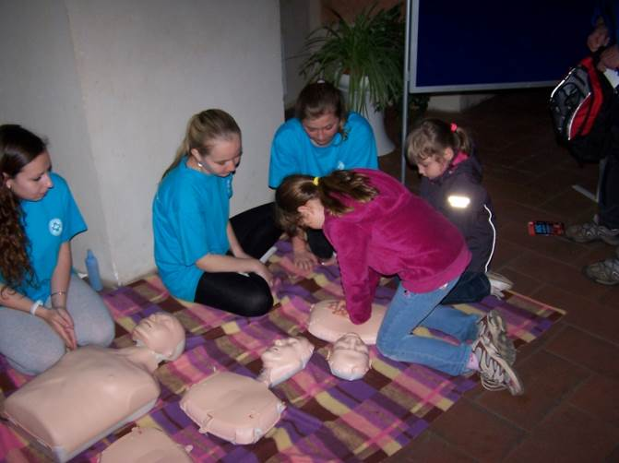
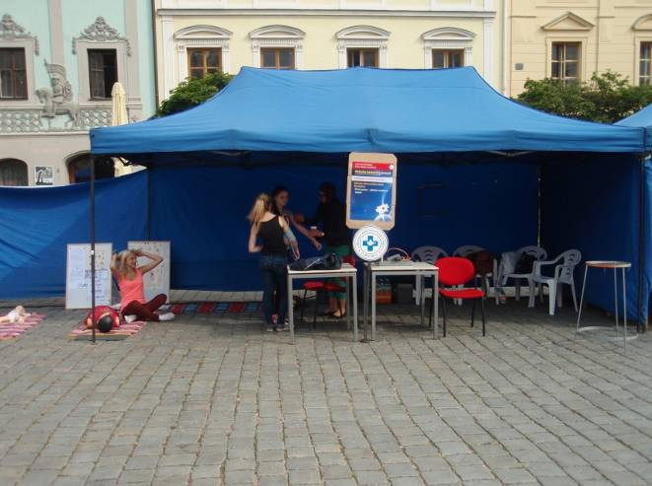

Den zdraví
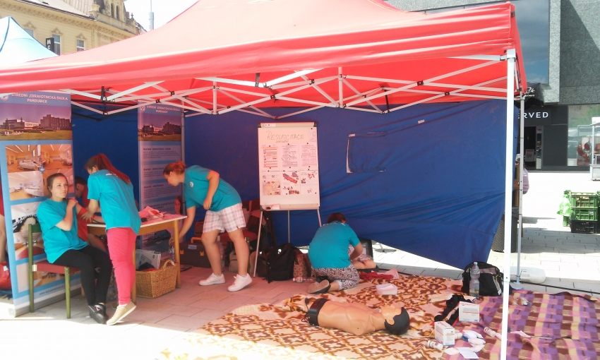

Burza škol Svitavy Hrou proti AIDS
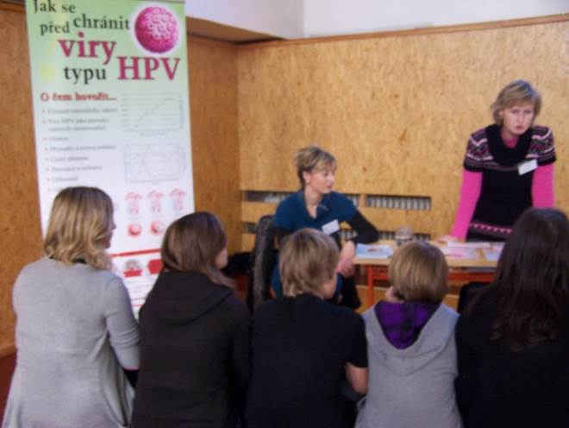
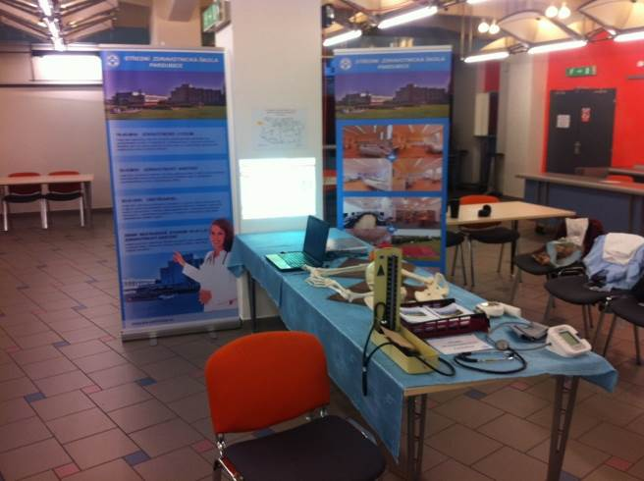

- Environmentální výchova

Ve škole působí metodik environmentální výchovy. Problematika EVVO je zapracována do ŠVP přírodovědných a společenských předmětů a do tematických plánů sportovních a lyžařských kurzů.
V letošním roce se tato problematika realizovala v oblastech:
- organizační podpora DC Veská
- v rámci sportovně turistického kurzu – prožitkové vnímání přírody
- v rámci provozu školy – třídění odpadů, šetření elektrickou energií, vodou a papírem, udržování čistoty v prostředí školy,
- Recyklohraní" aneb Ukliďme si svět– školní recyklační program pod záštitou MŠMT, jehož cílem je prohloubit znalosti žáků v oblasti třídění a recyklace odpadů a umožnit jim osobní zkušenost se zpětným odběrem baterií a použitých drobných elektrozařízení
- Žáci 1. ZAA realizovali simulační hru v environmentálním projektu Globální oteplování. Simulovaná diskuzní fóra vědců, novinářů, politických zástupců a ekologických aktivistů se snažila během dopoledne obhajovat a prosazovat svá řešení ekologické „katastrofy“ – globálního oteplování.
- projektový den 1. ročníků „Globální problémy dnešního světa“
- studenti domova mládeže pravidelně po celý rok uklízeli lesík v blízkosti školy, sbírali pet lahve pro MŠ Korálek a víčka pro léčbu nemocných dětí
- od 13.6.2007 je naše škola zařazena do sítě projektu „Zdravá škola“
- škola je zapojena do sítě škol o ekologickou výchovu „M.R.K.E.V“

- Akce na domově mládeže

9.9. Seznamovací vycházka pro 1. ročníky po Pardubicích
21.9.-22.9. Pardubické dožínky
22.9. – 25.9. Účast na akcích Týdne pro duševní zdraví
25.9. Zumba
7.10. VČD „Rozbitý džbán“
8.10. Hokejové derby UPA Pardubice a Univerzita Hradec Králové
21.10. Beseda s Městskou policií – prevence sociálně patologických jevů
20.11. Mezinárodní nekuřácký den - beseda
24.11. Diskotéka
25.11. Turnaj ve stolním fotbálku
26.-27.11. Vánoční dílna – vánoční výzdoba, dárky
prosinec Vánoční pečení
1.-2.12. Sbírka „Světlo pro AIDS“
4.12. Den otevřených dveří DM
10.12. Vánoční zpívání na Pernštýnském náměstí
12.12. Vánoční dílna – výroba dárků a vánoční výzdoby
6.1. – 9.1. Tříkrálová sbírka
17.1. Den otevřených dveří DM
22.1. Environmentální výchova
4.2. VČD „Čarodějův učeň“
12.2. Beseda s kosmetičkou
25.2. Environmentální výchova
26.2. Vyhlášení výsledků fotosoutěže za 1. pololetí
březen Velikonoční pečení, velikonoční soutěž, výstava soutěžních fotografií za 1. pol.
4.3. VČD „Jméno růže“
29.-30.3. Velikonoce na zámku
31.3. VČD „Romeo a Julie“
duben Hledání kešek ve městě
8.4. Vyhodnocení velikonoční soutěže
9.4. Juniorský maraton
28.4. Noc mladých výzkumníků
29.4. Pardubická devítka – běh
19.5. Divadelní představení „Odpad“
25.5. Beseda s Městskou policií
4.5.,6.5. Environmentální výchova
31.5. Ukončení fotosoutěže za 2. pololetí
2.6. Závěrečný táborák
16.6. Vědeckotechnický jarmark
16.-21.6. Účast na akcích Zrcadlo umění
17.6. Vyhodnocení fotosoutěže za 2. pololetí

- Inspekční činnost
V tomto školním roce neproběhla žádná kontrola.

- Hospodaření školy

Viz příloha č. 2

- Zapojení školy do rozvojových a mezinárodních programů

V tomto školním roce jsme se nezúčastnili.

- Zapojení školy do dalšího vzdělávání v rámci celoživotního učení

Ve spolupráci s Nemocnicí Pardubického kraje zajišťujeme výuku v akreditovaném kvalifikačním kurzu Sanitář.

- Projekty financované z cizích zdrojů

Ministerstvo školství, mládeže a tělovýchovy
Program: Prevence rizikového chování
Název projektu: Hrou proti AIDS 2014– poskytnutá dotace 8 000,-- Kč

OP Vzdělávání pro konkurenceschopnost
Název projektu: Brána vědě/ní otevřená II. (BRAVO II)
Poskytnutá dotace 400 000,-- Kč

Krajský úřad Pardubického kraje
TV – poskytnutá dotace 8000,-- Kč

- Odborová organizace

Na naší škole není založena odborová organizace.

Schválila dne 14.9.2015 Mgr. Monika Máslová – ředitelka školy

Výroční zprávu schválila Školská rada dne ……………………..…….

Mgr. Václav Štěpař …………………………………………..

Libor Matys …………………………………………..

Mgr. Vítězslav Štěpánek ……..……………………………………

